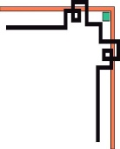
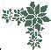
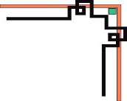

GIÁO ÁN

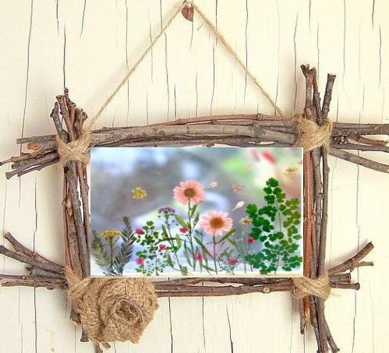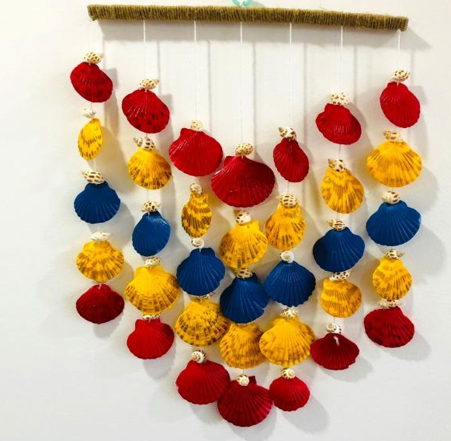

Lĩnh vực phát triển thẫm mỹ
Hoạt động: tạo hình - quy trình edp
Đề tài: làm đồ dùng trang trí lớp
Đối tượng: Trẻ 5 - 6 Tuổi

I. Mục đích – yêu cầu:
1. Kiến thức:
- Trẻ nói tên được tên gọi đặc điểm, công dụng của đồ dùng trang trí lớp; mô tả được ý tưởng thiết kế và trình bày đặc điểm, hình dạng, nguyên liệu cần sử dụng để tạo ra các đồ dùng trang trí lớp. (S)
- Nêu được các nguyên liệu, dụng cụ phù hợp để tạo ra được các đồ dùng trang trí lớp. (T)
- Trẻ biết cách xây dựng thiết kế; biết cách phối hợp các kỹ năng: vẽ, cắt, xé, dán, thắt, cột dây…khi thực hiện, trình bày các bước làm ra sản phẩm đồ dùng trang trí lớp theo bản vẽ trẻ đã thiết kế. (E)
- Biết cách trang trí hoa, lá, hột, vỏ sò, ốc….để tạo ra sự sáng tạo khi làm đồ dùng trang trí lớp; nhận ra vẻ đẹp của các đồ dùng, trang trí hoàn thiện; thể hiện được ý kiến cá nhân bằng lời nói về cái đẹp của sản phẩm. (A).
- Trẻ nhận biết và phân biệt được các biểu tượng về dạng hình vuông, chữ nhật; to, nhỏ, dài, ngắn. (M)
2. Kỹ năng:
- Kỹ năng quan sát, nhận xét, thảo luận nhóm, lắng nghe ý kiến để thu thập thông tin. (S)
- Lựa chọn nguyên vật liệu, dụng cụ để làm đồ dùng trang trí lớp. (T)
- Trẻ thực hiện được các kỹ năng: vẽ, cắt dán, xé, thắt, cột dây… để tạo ra sản phẩm. (E)
- Tạo được đồ dùng trang trí lớp từ các nguyên vật liệu và kỹ thuật: vẽ, xé, cắt, dán, thắt, cột… với thiết kế của mình. (A)
- Xác định được hình dạng, kích thước, số lượng và biết định hướng không gian khi thực hiện hoạt động. (M)
3. Thái độ:
- Trẻ chăm chú, tập trung, cố gắng thực hiện hoạt động;
- Chủ động phối hợp với bạn để thực hiện hoạt động; giữ gìn sản phẩm; thích thú khi thiết kế ra được sản phẩm và ứng dụng sản phẩm vào thực tế; giáo dục trẻ biết bảo vệ môi trường và tái chế rác thải (A).
II. Chuẩn bị:
1. Đồ dùng của cô
- Hình ảnh một số mẫu đồ dùng trang trí lớp.
- Nhạc không lời; Vũ điệu khởi động; bài hát “ Yesh Li Yadayim ”.
- Trò chơi: “ Hai chú chim xinh ”.
2. Đồ dùng của trẻ
- Đồ dùng: Khăn lau tay, kéo, keo dán, đất nặn, màu sáp, giấy rôki, thùng chứa rác.
- Các nguyên vật liệu: Quả dương, vỏ sò, lá cây, cành cây khô, dây thừng, hoa, dây thun, lõi giấy....
- 04 bảng thiết về các đồ dùng trang trí lớp.
III. Tiến trình hoạt động:
1. Hoạt động 1. Ổn định, tạo hứng thú, xác định vấn đề
- Cô và trẻ cùng vận động bài hát “Vũ điệu khởi động”.
- Các con ơi, các con nhìn xem xung quanh lớp mình có đẹp không nào?
- Để lớp học của chúng mình thêm đẹp mà ai cũng thích thì các con có ý tưởng gì không?
- À các con có rất nhiều ý tưởng thật là hay vậy hôm nay, lớp chúng mình sẽ cùng nhau làm thêm một số đồ dùng, tranh ảnh để trang trí cho lớp học thêm đẹp dựa trên những bản thiết kế mà hôm qua cô Thùy và các con đã vẽ nhé!
2. Hoạt động 2:
* Khám phá:
- Bây giờ các con cùng quan sát xem một số mẫu đồ dùng trang trí mà cô đã sưu tầm được qua những hình ảnh sau đây nhé!
- Cô cho trẻ xem hình ảnh kết hợp hỏi trẻ những sản phẩm đó được làm từ những nguyên vật liệu gì?
- Những đồ dùng tranh ảnh được làm thủ công bằng tay từ nhiều nguyên vật liệu khác nhau còn được gọi là đồ dùng Handmade đó các con.
- Để làm ra các đồ dùng tranh ảnh chúng ta cần có gì nào các con? Lớp mình nói to cùng với cô nào! ( Nguyên vật liệu )
- Cô và trẻ chơi trò chơi: “ Hai chú chim xinh ”.
- Cô cũng chuẩn bị rất nhiều nguyên vật liệu khác nhau chúng ta cùng xem là gì nhé!
* Lên kế hoạch, phương án thực hiện:
- Bây giờ các con hãy chia thành 4 nhóm, mỗi nhóm khoảng 5 bạn chúng ta sẽ cùng xem lại bản thiết kế và thảo luận xem chúng mình sẽ sử dụng nguyên vật liệu gì để thực hiện sản phẩm nhé!
- Cho trẻ xem lại 4 bản thiết kế.
- Từ bản thiết kế của tổ mình, con có ý tưởng sử dụng những nguyên liệu gì để tạo ra sản phẩm của nhóm mình không? ( đại diện nhóm trả lời )
* Chế tạo sản phẩm và thử nghiệm:
- Cho trẻ lên chọn nguyên vật liệu của nhóm mình và về nhóm thực hành làm sản phẩm.
- Nhắc nhở mỗi bạn trong nhóm không tranh giành với nhau, hỗ trợ nhau hoàn thiện sản phẩm của nhóm mình.
- Cô quan sát và hỗ trợ trẻ trong lúc làm.
* Trưng bày và đánh giá hoàn thiện sản phẩm:
- Cho trẻ mang sản phẩm của nhóm mình lên trưng bày tại giá treo.
- Đại diện nhóm lên thuyết trình về sản phẩm của mình.
- Cho trẻ nêu cảm nhận của trẻ về sản phẩm mình vừa làm ra.
- Các con muốn trang trí sản phẩm này ở đâu trong lớp mình.
- Con có ý tưởng gì khác để tạo ra sản phẩm này không?
- Giáo dục trẻ biết giữ gìn vệ sinh lớp học và biết tái chế rác để bảo vệ môi trường.
3. Hoạt động 3: Kết thúc
- Vận động theo nhạc bài hát “Yesh Li Yadayim”.
- Cô và trẻ cùng mang sản phẩm đi trang trí lớp.

